Муниципальное бюджетное общеобразовательное учреждение Токаревская средняя общеобразовательная школа №1

Обобщение педагогического опыта

учителя начальных классов

Ершовой Елены Александровны по теме:

«Использование дидактических игр для формирования устойчивой положительной мотивации к обучению в современных условиях образования»

2020г
Содержание:
Введение………………………………………………………………………3
Глава I. Теоретико-методологическое обоснование проблемы учебной мотивации школьников
  - Мотивация учения в школьном возрасте…………………………….8
  - Психолого-педагогические условия развития мотивации школьников……………………………………………………………14
  - Значение мотивации школьников в их успешном обучении………18
Выводы по главе I……………………………………………………………20
Глава II. Психолого-педагогические аспекты использования дидактических игр в процессе повышения учебной мотивации
2.1. Сущность дидактической игры и ее место в обучении школьников…22
2.2. Методологические основы организации и проведения дидактических игр в учебном процессе………………………………………………………32
2.3. Методика организации и проведения дидактических игр и упражнений……………………………………………………………………36
2.4. Роль дидактических игр в развитии учебной мотивации…………….40
Выводы по главе II…………………………………………………………..42
Глава III. Опытно-практическая работа по использованию дидактических игр как средства повышения интереса школьников к обучению
3.1. Диагностический этап…………………………………………………..45
3.2. Содержание и анализ опытно-практической работы по использованию дидактической игры как средства повышения мотивации школьников…47
3.3. Контрольный этап………………………………………………………50
Заключение……………………………………………………………………52
Литература…………………………………………………………………...56
Приложения………………………………………………………………….60

Введение

«Без игры не может быть полноценного умственного развития. Игра - это огромное светлое окно, через которое в духовный мир ребенка вливается живительный поток представлений, понятий. Игра - это искра, зажигающая огонек пытливости и любознательности».
В. А. Сухомлинский.
В настоящее время главными задачами учителя начальной школы является развитие у детей индивидуальных способностей, ключевых компетенций, умения видеть перспективу применения полученных знаний на практике, легко адаптироваться в современном мире, реализовать себя в будущем. Работая по новому стандарту к ребенку предъявляются три вида требований: личностные, метапредметные и предметные. Стандарт устанавливает требования к личностным результатам освоения обучающимися основной образовательной программы основного общего образования: включающим готовность и способность обучающихся к саморазвитию и личностному самоопределению, сформированность их мотивации к обучению и целенаправленной познавательной деятельности, формирование ответственного отношения к учению, готовности и способности обучающихся к саморазвитию и самообразованию на основе мотивации к обучению и познанию.
Новый образовательный стандарт предъявляет определённые требования к деятельности учителя:
- процесс обучения должен стать привлекательным для учащихся; -должен приносить удовлетворение
- обеспечивать их самореализацию;
Основой и залогом успешной учебной деятельности любого школьника является высокий уровень мотивации к данному виду деятельности.
Мотивации, как одному из ведущих факторов любой деятельности, придавалось огромное значение с ещё древних времён.
В отечественной педагогике вопросами мотивации поведения человека занимались такие известные учёные психологи, как А.Ф. Лазурский, Н.Н. Ланге, А.Н. Леонтьев, С.Л. Рубинштейн. Л.С. Выготский первый, кто начал изучать вопрос формирования произвольной мотивации. Огромнейший вклад в развитие мотивации в учебной деятельности сделан Л.И. Божович, А.К. Марковой. Все учёные, занимавшиеся проблемой мотивации учебной деятельности, подчёркивают большую значимость её формирования и развития у школьников, т.к. именно она является гарантом формирования познавательной активности учащегося, и, как следствие, развивается мышление, приобретаются знания, необходимые для успешной деятельности личности в последующей жизни.
Повышение активности ребенка в процессе обучения остается одной из важнейших задач современной педагогики.
В развитии положительного отношения к учению значительную роль играет дидактическая игра. Игра делает процесс обучения эмоциональным, действенным, позволяет ребёнку получить собственный опыт испытать ситуацию успеха.
Все вышеперечисленные факторы обусловили актуальность данного исследования и определили выбор темы: « Использование дидактических игр для формирования устойчивой положительной мотивации к обучению в современных условиях образования»

Цель исследования:
Выявление роли дидактических игр в повышении мотивации школьников.
Актуальным является противоречие, заключающееся между развивающими возможностями дидактических игр в повышении мотивации и недостаточным использованием их учителями в работе с детьми школьного возраста.
Задачи :
1) изучить и проанализировать психолого-педагогическую литературу по проблеме повышения мотивации детей школьного возраста к обучению;
2) выявить современное состояние использования дидактических игр как средства повышения мотивации;
3) определить отношение учащихся и учителей к использованию дидактических игр на уроках;
4) на основе анализа научно-методической и психолого-педагогической литературы систематизировать знания о дидактических играх, определить классификацию дидактических игр, используемых в обучении младших школьников, разработать комплект дидактических игр к конкретным урокам, отвечающий всем методическим, психолого-педагогическим требованиям к играм в учебном процессе;
5) научно обосновать и сформулировать методические рекомендации к разработке и проведению дидактических игр;
6) апробировать дидактические игры в естественных условиях учебно-воспитательного процесса основной общеобразовательной школы, определить значение использования дидактических игр в учебном процессе.
Методологической основой исследования являются:
- основные положения развивающего обучения (JI.C. Выготский, JI.B. Занков, В.В. Давыдов, Д.Б. Эльконин, Д.Г. Богоявленский, Е.Н. Кабанова-Меллер, И .Я. Лернер, Н.А. Менчинская, Н.Г. Преображенская, М.Н. Скаткин, Н.Ф. Талызина, И.С. Якиманская и др.);
- идеи использования игр в учебно-воспитательном процессе (Н.П. Аникеева, О.С. Гозман, Р.И. Жуковская, А.В. Запорожец, А.С. Макаренко, Б.П. Никитин, П.И. Пидкасистый, П.А. Рудик, К.Д. Ушинский, Ж.С. Хайдаров, С.А. Шмаков, Д.Б. Эльконин и др.);
- влияние дидактических игр на формирование познавательного интереса учащихся (С.В. Балакова, Л.П. Борзова, О.А. Исламов, Г.А. Ляпина, Е.Э. Селецкая, М.Г. Цыренова);
- развитие и воспитание учащихся в игре (Ш.А. Амонашвили, Л.Н. Матросова, П.А. Рудик, B.C. Селиванов, А.И. Сикорский, Н.Н. Страздас, В.А. Трайнев, И.В. Трайнев и др.)
- формирование творческих способностей учащихся в игре (А.Ф. Лосев, Б.П. Никитин, С.П. Притуляк, С.А. Шмаков и др.)

Объект исследования:
мотивация в учебной деятельности школьников.
Предмет исследования:
дидактическая игра как средство повышения мотивации школьников.
В соответствии с поставленными нами целью, задачами, объектом и предметом исследования сформулируем гипотезу:
систематическое и целенаправленное использование в учебном процессе дидактических игр, основывающихся на психолого-педагогических принципах их разработки и проведения, учитывающих содержание учебной дисциплины, возрастных особенностей учащихся, повысит мотивацию школьников к обучению, а также качество знаний, умений и навыков учащихся.
В работе использованы следующие методы исследования: анкетирование, сравнение, анализ, собеседование, изучение психолого-педагогической, методической и специальной литературы по проблеме, педагогический эксперимент (констатирующий, поисковый, формирующий), наблюдение, апробация, статистическая обработка результатов исследования, обобщение данных.
Этапы исследования:
1 этап - На первом этапе формировались основные положения исследования, изучалась психолого-педагогическая и методическая литература, изучались методики по использованию дидактических игр в процессе обучения; анализировалась система дидактических игр и упражнений, их влияние на процесс повышения мотивации обучения.
2 этап - на втором этапе рассмотрено состояние исследуемой проблемы на практике и раскрыта сущность ее реализации.
В заключении подведены общие итоги исследования, сформулированы выводы по проделанной работе.

Глава I. Теоретико-методологическое обоснование проблемы учебной мотивации школьников

  - Мотивация учения в школьном возрасте.
Преимущества, которые несет в себе мотивированное обучение, огромны: внутренний стимул повышает интерес и выносливость, усиливает концентрацию. Ученик, обладающий внутренним стимулом к обучению, как показывают исследования, получает более высокие оценки, чем дети, которые учатся без желания. К тому же заинтересованный ребенок получает от своей работы удовольствие. Ученики, внутренне мотивированные, используют более разумные учебные стратегии, они сопоставляют новую информацию с тем, что уже знают, и сами проверяют, как они усвоили новый материал. Изученное остается у них в памяти надолго.
Как формируется и работает мотивация и что можно сделать, чтобы ребенок начал испытывать удовольствие от учебы и повысил успеваемость в школе.?
Слово «мотивация» происходит от латинского глагола «movere», двигать.
« Мотивация» понимается как: 1) побуждение к действию;
2) динамический процесс физиологического и психологического плана, управляющий поведением человека, определяющий его направленность, организованность, активность и устойчивость.
Основу мотивации составляет потребность в чем-либо. Мотивация – это процесс побуждения себя и других к деятельности для достижения личных целей. Управлять развитием детей в процессе обучения - это значит приводить их к постановке и достижению личных целей, связанных с овладением содержания образования.
К учебным мотивам относятся такие, как:
- собственное развитие в процессе учения;
- действие вместе с другими и для других;
- познание нового, неизвестного.
- понимание необходимости учения для дальнейшей жизни,
- процесс учения как возможность общения,
- похвала от значимых лиц
- учеба как вынужденное поведение;
- процесс учебы как привычное функционирование;
- учеба ради лидерства и престижа;
- стремление оказаться в центре внимания,
- стремление избежать неприятностей со стороны учителей, родителей, одноклассников и др.
Задача учителя - организовать процесс обучения таким образом, чтобы каждое усилие по овладению знаниями протекало в условиях развития познавательных способностей учащихся, формирования у них таких основных приемов умственной деятельности, как анализ, синтез, абстрагирование, обобщение, сравнение. Школьников необходимо учить самостоятельно работать, высказывать и проверять предположения, догадки, уметь делать обобщение, творчески применять знания в новых ситуациях.

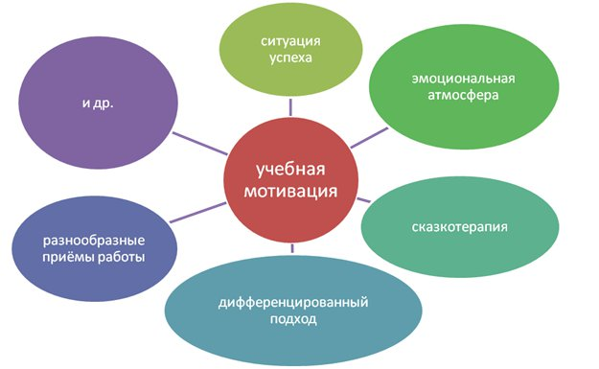

Как и любой другой вид, учебная мотивация определяется целым рядом специфических для этой деятельности факторов.
Выделяют пять уровней учебной мотивации
1. Высокий уровень школьной мотивации, учебной активности (у таких детей есть познавательный мотив, стремление наиболее успешно выполнять все предъявляемые школьные требования). Ученики четко следуют всем указаниям учителя, добросовестны и ответственны, сильно переживают, если получают неудовлетворительные отметки.
2. Хорошая школьная мотивация. (Учащиеся успешно справляются с учебной деятельностью.) Подобный уровень мотивации является средней нормой.

3. Положительное отношение к школе, но школа привлекает таких детей внеучебной деятельностью. Такие дети достаточно благополучно чувствуют себя в школе, чтобы общаться с друзьями, с учителями. Им нравиться ощущать себя учениками, иметь красивый портфель, ручки, пенал, тетради. Познавательные мотивы у таких детей сформированы в меньшей степени, и учебный процесс их мало привлекает.
4. Низкая школьная мотивация. Эти дети посещают школу неохотно, предпочитают пропускать занятия. На уроках часто занимаются посторонними делами, играми. Испытывают серьезные затруднения в учебной деятельности. Находятся в серьезной адаптации к школе.
5. Негативное отношение к школе, школьная дезадаптация. Такие дети испытывают серьезные трудности в обучение: они не справляются с учебной деятельностью, испытывают проблемы в общении с одноклассниками, во взаимоотношениях с учителем. Школа нередко воспринимается ими как враждебная среда, пребывание в ней для них невыносимо. В других случаях ученики могут проявлять агрессию, отказываться выполнять задания, следовать тем или иным нормам и правилам.
1.2 Психолого-педагогические условия развития мотивации школьников.
Методологической основой развития мотивации учения является личностно-ориентированный подход с выходом на индивидуальную траекторию обучения Существуют разнообразные условия развития учебной мотивации современного школьника:
1. Развитие самостоятельности и самоконтроля ученика; предоставление свободы выбора; предоставление возможностей принимать самостоятельные решения..

2. Максимально возможное снятие внешнего контроля. Минимизация применения наград и наказаний за результаты обучения. Так как это ослабляет внутреннюю мотивацию. Внешние награды и наказания нужны не для контроля, а для информации ученика об успешности его деятельности, об уровне его компетентности. Не должно быть наказания за неудачи, неудача сама по себе является наказанием.
3. Задачи обучения должны исходить из запросов, интересов и устремлений ученика.
4. Одним из обязательных условий формирования мотивированного обучения является занимательность, необычное изложение учебного материала; использование дидактических, познавательных игр, дискуссий и споров; анализ жизненных ситуаций. Урок следует организовывать так, чтобы ученику было интересно от самого процесса учения, а также радостно от общения с учителем, одноклассниками. Поэтому:
5. Необходима включенность учеников в совместную учебную деятельность в классе; построение отношений «учитель-ученик» не по типу вторжения, а на основе совета. В классе должна быть атмосфера сотрудничества, доверия и взаимного уважения. Интерес и радость должны быть основными переживаниями ребенка на уроках.
6. На формирование учебной мотивации также влияет продуманная система поощрений учащихся за успехи и наказаний за неудачи в учебной деятельности. Поощрения должны соответствовать реальным успехам и отражать не столько способности учащихся, сколько прилагаемые ими усилия. Наказания должны играть стимулирующую роль, то есть затрагивать и активизировать важные мотивы учебной деятельности, направленные на достижение успехов, а не на избежание неудач .
7. Значимым условием развития учебной мотивации современного школьника является личность учителя и характер его отношения к ученику
8. Дифференциация обучения.
1.3.Значение мотивации школьников в их успешном обучении.
Большинству современных школьников достаточно сложно проявлять интерес к процессу получения знаний в настоящее время. Успех в учебе – это умение плюс желание. Неуспевающим ученикам часто не хватает прежде всего заинтересованности в учебе. Они занимаются лишь под давлением со стороны старших и предпочитают поверхностно осваивать знания, не углубляясь в материал.
Мотивация – не постоянная величина, она изменяется в зависимости от ситуации, настроения, предмета изучения, но нет ни одного ребенка, которого нельзя было бы «заинтересовать» школьными дисциплинами. У каждого человека есть силы, благодаря которым он способен учиться.
Преимущества, которые несет в себе мотивированное обучение, огромны: внутренний стимул повышает интерес и выносливость, усиливает концентрацию. Ученик, обладающий внутренним стимулом к обучению, как показывают исследования, получает более высокие оценки, чем дети, которые учатся без желания. К тому же заинтересованный ребенок получает от своей работы удовольствие.
Откуда берется внутренний стимул познавать новое, если для этого требуется приложить много усилий?
Выводы по главе I
Таким образом, проблема развития учебной мотивации у школьников является предметом исследования педагогов, учёных на протяжении многих лет. Остро встаёт вопрос о низком уровне сформированности мотивации школьников к учебной деятельности. .
Любая деятельность, в том числе и учебная, состоит из трёх частей:
- мотивационной;
- исполнительской;
- рефлексивно-оценочной.
Отсутствие первой части превращает деятельность в хаотическое скопление отдельных действий без ясной цели, когда человек не видит личностного смысла в совершаемых действиях, не воспринимает их как значимые, важные, необходимые для себя. Отсутствие же третьей части также приводит к потере цели деятельности, поскольку у человека не сформирована при этом способность оценить своё поэтапное продвижение к желаемому результату, возможность его достижения, перспективы и последствия своего поведения в дальнейшем. Поэтому учебная деятельность должна обязательно содержать все три указанных компонента и важнейшая задача образования – научить учащихся строить свою деятельность как полноценную, разумную, в которой все три части сбалансированы, достаточно развёрнуты, осознанны и полностью осуществлены.
Необходимость организовать работу по повышению мотивации учащихся вступает в противоречие с тем, что этот вопрос в практике разработан недостаточно.

Глава II. Психолого-педагогические аспекты использования дидактических игр в процессе повышения учебной мотивации

  - Сущность дидактической игры и ее место в обучении школьников.
Значение игры в воспитании ребенка рассматривается во многих педагогических системах прошлого и настоящего. Большинство педагогов расценивают игру как серьезную и нужную для ребенка деятельность.
В истории зарубежной и русской педагогической науки сложилось 2 направления использования игры в воспитании детей: для всестороннего гармонического развития и в узко дидактических целях.
В трудах Я. А. Коменского,.Д. Ушинского, П.Ф. Каптерева, П.Ф. Лесгафта и других содержатся важные мысли о роли игры в формировании ребенка.
В отечественной педагогике и психологии проблему игровой деятельности разрабатывали многие ученые, но наиболее полно сущность игры раскрыта в работах Ю. П. Азарова и О. С. Газман.
Игровая деятельность - это особая сфера человеческой активности, в которой личность не преследует никаких других целей, кроме получения удовольствия, удовольствия от проявления физических и духовных сил.
Дидактическая игра – одна из форм обучающего воздействия взрослого на ребёнка. В то же время игра – основной вид деятельности детей. Таким образом, дидактическая игра имеет две цели: одна из них обучающая, которую преследует взрослый, а другая – игровая, ради которой действует ребёнок. Важно, чтобы эти две цели дополняли друг друга и чтобы научить детей различать предметы по форме обеспечивали усвоение программного материала. Необходимо стремиться к тому, чтобы ребёнок, не усвоив программного материала, не смог достичь игровой цели.
Большинству игр присущи четыре главные черты (по С.А.Шмакову):

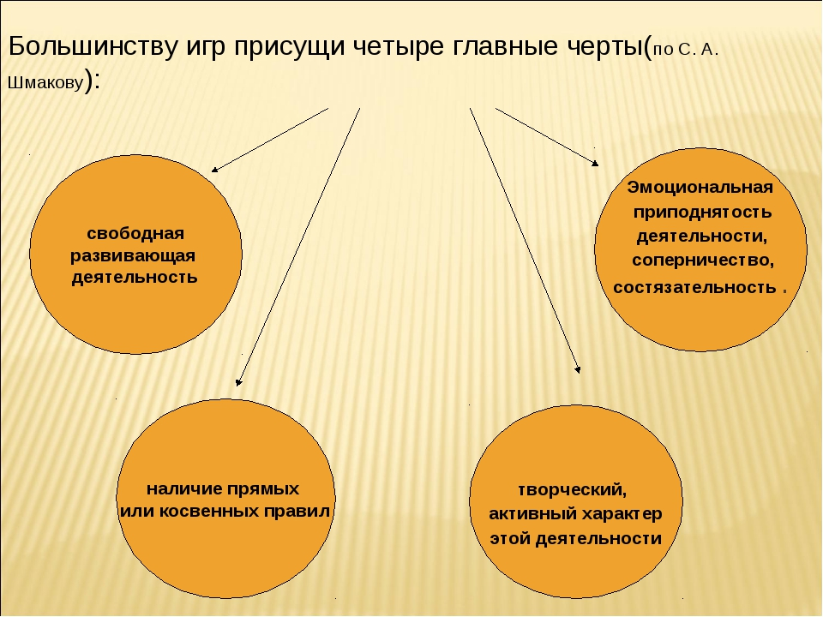

Дидактическая игра это вид учебной деятельности в условиях целенаправленного обучения, характеризуется высокой познавательной заинтересованностью.

Цели дидактической игры
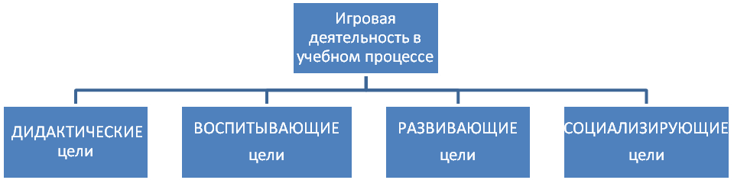
-ДИДАКТИЧЕСКИЕ цели: расширение кругозора, познавательная деятельность, применение знаний в практике, формирование определённых умений и навыков, необходимых в практической деятельности, развитие универсальных учебных действий, развитие трудовых навыков;
-ВОСПИТЫВАЮЩИЕ: воспитание самостоятельности, воли, сотрудничества, коллективизма, коммуникативности
-РАЗВИВАЮЩИЕ: развитие, внимания, памяти, речи, мышления (умения сравнивать,сопоставлять, находить аналогии), творческие способности, умение находить оптимальные решения, развитие мотивации;
- СОЦИАЛИЗИРУЮЩИЕ: приобщение к нормам и ценностям общества, адаптация к условиям среды, стрессовый контроль, саморегуляция, обучение общению

Существует много классификаций дидактических игр
В.В. Котелевская делит дидактические игры по цели их организации. По ее мнению, обучающей будет игра, если учащиеся, участвуют в ней, приобретают новые знания, умения и навыки или вынуждены приобрести их в процессе подготовки к игре. Причем результат усвоения знаний будет тем лучше, чем четче будет выражен мотив познавательной деятельности не только в игре, но и в самом содержании учебного материала. Контролирующей будет игра, дидактическая цель которой состоит в повторении, закреплении, проверке ранее полученных знаний. Для участия в ней каждому ученику необходима определенная подготовка. Обобщающие игры требуют интеграции знаний. Они способствуют установлению межпредметных связей, направлены на приобретение умений действовать в различных учебных ситуациях.

Особенности типов игр по классификации О.С.Газмана
1) По обучающему содержанию, познавательной деятельности детей, 2)Игровым действиям и правилам,
3)Организации и взаимоотношениям детей
5) По роли преподавателя.
Условно можно выделить несколько типов дидактических игр, сгруппированных по виду деятельности учащихся: игры-путешествия; игры-поручения; игры-предположения, игры-загадки; игры-беседы (игры-диалоги) и т.д.
Приведу примеры дидактических игр, которые я применяю в практике :

а) Игры - упражнения. Игровая деятельность может быть организована в коллективных и групповых формах, но всё же более индивидуализирована. Её используют при закреплении материала, проверке знаний учащихся, во внеклассной работе. (Например: «Пятый лишний»: на уроке учащимся предлагается найти в данном наборе предметов (растения одного семейства, животные отряда и др.) одно случайно попавшее в этот список).
б) Игра-поиск. Учащимся предлагается найти в рассказе учителя некоторые названия, расположенные вперемежку и встречающиеся по ходу рассказа учителя. Для проведения таких игр не требуется специального оборудования, они занимают мало времени, но дают хорошие результаты.
в) Игры - соревнование. Сюда можно отнести конкурсы, викторины, имитации телевизионных конкурсов и т.д. Данные игры можно проводить как на уроке, так и во внеклассной работе.
г) Сюжетно - ролевые игры. Их особенность в том, что учащиеся исполняют роли, а сами игры наполнены глубоким и интересным содержанием, соответствующим определенным задачам, поставленным учителем. Это «Пресс-конференция», «Круглый стол» и др. Учащиеся могут исполнять роли специалистов сельского хозяйства, историка, филолога, археолога и др. Роли, которые ставят учеников в позицию исследователя, преследуют не только познавательные цели, но и профессиональную ориентацию.
д) Познавательные игры - путешествия. В предлагаемой игре учащиеся могут совершать «путешествия» на континенты, в различные географические пояса, климатические зоны и т.д. В игре могут сообщаться и новые для учащихся сведения и проверяться уже имеющиеся знания. Игра - путешествие обычно проводится после изучения темы или нескольких тем раздела с целью выявления уровня знаний учащихся. За каждую «станцию» выставляются отметки. Игра-путешествие отражает реальные факты или события, но обычное раскрывает через необычное, простое - через загадочное, трудное - через преодолимое, необходимое - через интересное. Все это происходит в игре, в игровых действиях, становится близким ребенку, радует его. Цель игры-путешествия - усилить впечатление, придать познавательному содержанию чуть-чуть сказочную необычность, обратить внимание детей на то, что находится рядом, но не замечается ими. Игры-путешествия обостряют внимание, наблюдательность, осмысление игровых задач, облегчают преодоление трудностей и достижение успеха. Игры-путешествия всегда несколько романтичны. Именно это вызывает интерес и активное участие в развитии сюжета игры, обогащение игровых действий, стремление овладеть правилами игры и получить результат: решить задачу, что-то узнать, чему-то научиться.
Игра-путешествие - игра действия, мысли, чувств ребенка, форма удовлетворения его потребностей в знании. В игре-путешествии используются многие способы раскрытия познавательного содержания в сочетании с игровой деятельностью: постановка задач, пояснение способов ее решения, иногда разработка маршрутов путешествия, поэтапное решение задач, радость от ее решения, содержательный отдых. В состав игры-путешествия иногда входит песня, загадки, подарки и многое другое.
е) Игры-поручения имеют те же структурные элементы, что и игры-путешествия, но по содержанию они проще и по продолжительности короче. В основе их лежат действия с предметами, игрушками, словесные поручения. Игровая задача и игровые действия в них основаны на предложении что-то сделать: “Помоги Буратино расставить знаки препинания”, “Проверь домашнее задание у Незнайки”.
ж) Игры-предположения “Что было бы..?” или “Что бы я сделал...”, “Кем бы хотел быть и почему?”, “Кого бы выбрал в друзья?” и др. Иногда началом такой игры может послужить картинка.
Дидактическое содержание игры заключается в том, что перед детьми ставится задача и создается учебная ситуация, требующая осмысления последующего действия. Игровая задача заложена в самом названии “Что было бы..?” или “Что бы я сделал...”. Игровые действия определяются задачей и требуют от детей целесообразного предполагаемого действия в соответствии с поставленными условиями или созданными обстоятельствами.
Дети высказывают предположения, констатирующие или обобщенно-доказательные. Эти игры требуют умения соотнести знания с обстоятельствами, установления причинных связей. В них содержится и соревновательный элемент: “Кто быстрее сообразит?”.
з) Игры-загадки. Они использовались для проверки знаний, находчивости. В этом и заключается очевидная педагогическая направленность и популярность загадок как умного развлечения.
В настоящее время загадки, загадывание и отгадывание, рассматриваются как вид обучающей игры.
Основным признаком загадки является замысловатое описание, которое нужно расшифровать (отгадать и доказать). Описание это лаконично и нередко оформляется в виде вопроса или заканчивается им. Главной особенностью загадок является логическая задача. Разгадывание загадок развивает способность к анализу, обобщению, формирует умение рассуждать, делать выводы, умозаключения.
к) Игры-беседы (диалоги). В основе игры-беседы лежит общение педагога с детьми, детей с педагогом и детей друг с другом. Это общение имеет особый характер игрового обучения и игровой деятельности детей. В игре-беседе воспитатель часто идет не от себя, а от близкого детям персонажа и тем самым не только сохраняет игровое общение, но и усиливает радость его, желание повторить игру. Однако игра-беседа таит в себе опасность усиления приемов прямого обучения.
Ценность игры-беседы заключается в том, что она предъявляет требования к активизации эмоционально-мыслительных процессов: единства слова, действия, мысли и воображения детей. Игра-беседа воспитывает умение слушать и слышать вопросы учителя, вопросы и ответы детей, умение сосредоточивать внимание на содержании разговора, дополнять сказанное, высказывать суждение
Основным средством игры-беседы является слово, словесный образ, вступительный рассказ о чем-то. Результатом игры является удовольствие, полученное детьми.

Перечисленными типами игр не исчерпывается весь спектр возможных игровых методик.
Современная дидактика рассматривает возможным к использованию на уроках еще один вид дидактических игр - по направлению обучения. Сюда можно отнести игры для обучения грамматике, развития математических представлений, экологической направленности и т.п., т.е. более узкой (предметной) направленности.
Существенный признак дидактической игры – устойчивая структура, которая отличает её от всякой другой деятельности. Структурные компоненты дидактической игры: игровой замысел, игровые действия и правила.
Игровой замысел осуществляется в игровой деятельности, становится задачей самого ребенка, возбуждает желание и потребность решить ее, активизирует игровые действия.
Игровые действия (операции) составляют основу игры. Игра – всегда реальное действие и подобие настоящего действия. Действия в игре – это разнообразные двигательные реалии, приспособленные либо к целям, правилам, либо к игровым аксессуарам, игрушкам. Игровые действия – это не всегда практические внешние действия, когда нужно что-то тщательно рассмотреть, сравнить, разобрать и др. Это и сложные умственные действия, выраженные в процессах целенаправленного восприятия, наблюдения, сравнения, припоминания ранее усвоенного, умственные действия, выраженные в процессах мышления.
Правила игры – предписания, устанавливающие логический порядок игры. Через правила учитель доводит до детей свои педагогические требования, регулирует ход игры. Их содержание и направленность обусловлены задачами, познавательным содержанием, игровыми задачами и игровыми действиями.
Правила содержат нравственные требования к взаимоотношениям детей, к выполнению ими норм поведения.
.
Таким образом, анализ существующих классификаций дидактических игр позволяет обобщенно разделить их по следующим параметрам:
по видам деятельности обучающихся,
по цели организации игры,
по содержанию,
по направлению обучения.
В основе стандарта лежит системно- деятельностный подход. Я думаю, что наиболее приемлемой классификацией с точки зрения Стандарта является классификация игр по уровню деятельности учащихся

Классификация дидактических игр по уровню деятельности учащихся.
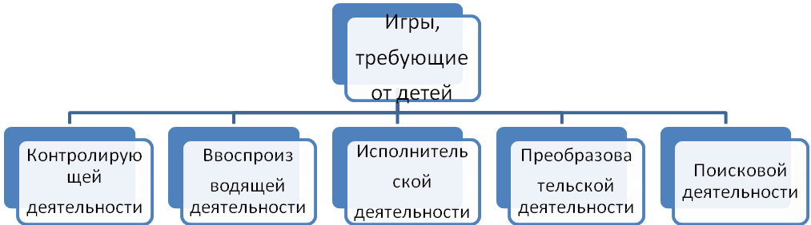

Игры, требующие от детей исполнительской деятельности.
С помощью этой группы игр дети выполняют действия по образцу или указанию. В процессе таких игр ученики знакомятся с простейшими понятиями, овладевают счётом, чтением, письмом. В этой группе игр можно использовать такие задания: придумать слова, числовые выражения, выложить узор, начертить фигуру подобную данной.(Приложение)
Игры, в ходе которых дети выполняют воспроизводящую деятельность.
К этой группе относятся игры, способствующие формированию вычислительных навыков, навыков правописания. Это «Математическая рыбалка», «Кот-буквоед», «Лабиринт», «Как добраться до вершины», «Заполни окошечко», «Определи курс корабля».

Игры, в которых запрограммирована контролирующая деятельность.
К ним можно отнести: игры «Я учитель», «Контролёр» в которых ученики выполняют проверку чьей-то работы. Детям раздаются карточки: на уроках математики с примерами, которые они должны решить. Если ответ совпадёт с номером автобуса, значит, он пассажир; на уроках русского языка карточки со словами - дети должны объяснить орфограмму и вписать букву. Например, автобус с буквой А и слова «малина», «машина», «пальто», «платок».
Игры, требующие от детей преобразующей деятельности.
В этих играх нужно преобразовать слова, числа, задачи в другие, логически связанные с ними. Игры «Числа перебежчики», «Придумай слова из слова», «Собери круговые примеры»
Игры, включающие элементы поисковой деятельности.
Дети должны выявить закономерность, которая является ключом к данному заданию. Ученики очень любят игры данной группы. Им нравится сравнивать, анализировать. Находить общее и различия, интересен поиск недостающего: «Определи закономерность», «Найди ключ», «По какой тропинке ты пойдешь».
Игровые ситуации можно разнообразить, изменяя героя, сюжет, правило, что позволяет использовать дидактические игры на всех уроках в начальной школе. Игры, построенные на материале различной степени трудности, дают возможность осуществлять дифференцированный подход в обучении детей с разным уровнем развит

2.2. Методологические основы организации и проведения дидактических игр в учебном процессе.

Преднамеренный характер дидактических игр и занятий выдвигает необходимость определенной программы сведений, нужных учащимся, а также тех умений и качеств, которые должны быть у них сформированы. Такой материал для различных групп включен в «Государственный образовательный стандарт общего среднего образования».
Важное условие результативного использования дидактических игр в обучении - это соблюдение последовательности в подборе игр. Прежде всего должны учитываться следующие дидактические принципы: доступность, повторяемость, постепенность выполнения заданий.
Актуальность дидактического материала (актуальные формулировки учебных задач, наглядные пособия и др.) собственно помогает школьникам воспринимать задания как игру, чувствовать заинтересованность в получении верного результата, стремиться к лучшему из возможных решений, проявлять интерес к событиям, происходящим на уроках.
Коллективность позволяет сплотить ученический коллектив в единую группу, в единый организм, способный решать задачи более высокого уровня, нежели доступные одному ребенку, и зачастую - более сложные.
Соревновательность создает у учащегося или группы учащихся стремление выполнить задание быстрее и качественнее конкурента, что позволяет сократить время на выполнение задания с одной стороны, и добиться реально приемлемого результата с другой.
Классическим примером указанных выше принципов могут служить практически любые командные игры: “Что? Где? Когда?” (одна половина задает вопросы - другая отвечает на них).
На основе указанных принципов можно сформулировать требования к используемым на учебных занятиях дидактическим играм:
1) Каждая игра должна содержать элемент новизны.
2) Нельзя навязывать детям игру, которая кажется полезной, игра - дело добровольное, т. е. школьники должны иметь возможность отказаться от игры, если она им не нравится, и выбрать другую игру.
3) Игра - не урок, а игровой прием, включающий детей в новую тему, элемент соревнования, загадка, путешествие в сказку и многое другое - это не только методическое богатство учителя, но и общая, богатая впечатлениями работа учащихся на занятии.
4) Эмоциональное состояние учителя должно соответствовать той деятельности, в которой он участвует. В отличие от всех других методических средств игра требует особого состояния от того, кто ее проводит. Необходимо не только уметь проводить игру, но и играть вместе с детьми.
5) Игра - средство диагностики. Ребенок раскрывается в игре во всех своих лучших и не лучших качествах.
Дидактические игры должны базироваться на знакомых детям играх. С этой целью важно наблюдать за детьми, выявлять их любимые игры, анализировать какие игры детям нравятся больше, какие меньше.
Ни в коем случае нельзя применять дисциплинарные меры к детям, нарушившим правила игры или игровую атмосферу. Это может быть лишь поводом для доброжелательного разговора, объяснения, а еще лучше, когда, собравшись вместе, дети анализируют, разбирают, кто как проявил себя в игре и как надо была бы избежать конфликта.
Дидактическая игра - явление сложное, но в ней отчетливо обнаруживается структура, т.е. основные элементы, характеризующие игру как форму обучения и игровую деятельность одновременно. Один из основных элементов игры - дидактическая задача, которая определяется целью обучающего и воспитательного воздействия. Познавательное содержание черпается из школьной программы.

Структурным элементом игры является игровая задача, осуществляемая детьми в игровой деятельности. Две задачи - дидактическая и игровая - отражают взаимосвязь обучения и игры. В отличие от прямой постановки дидактической задачи на занятиях в дидактической игре она осуществляется через игровую задачу, определяет игровые действия, становится задачей самого ребенка, возбуждает желание и потребность решить ее, активизирует игровые действия.
Одним из составных элементов дидактической игры являются правила игры. В дидактической игре правила являются заданными. Используя правила, педагог управляет игрой, процессами познавательной деятельности, поведением детей.
Правила игры имеют обучающий, организационный, формирующий характер, и чаще всего они разнообразно сочетаются между собой. Обучающие правила помогают раскрывать перед детьми, что и как нужно делать, они соотносятся с игровыми действиями, раскрывают способ их действий. Правила организуют познавательную деятельность детей: что-то рассмотреть, подумать, сравнить, найти способ решения поставленной игрой задачи.
Организующие правила определяют порядок, последовательность игровых действий и взаимоотношений детей.
Правила игры и должны быть направлены на воспитание положительных игровых отношений и реальных в их взаимосвязи.
Соблюдение правил в ходе игры вызывает необходимость проявления усилий, овладения способами общения в игре и вне игры и формирования не только знаний, но и разнообразных чувств, накопления добрых эмоций и усвоения традиций. информатика дидактический игра обучение
Таким образом, дидактическая игра - один из методов обучения, умственного воспитания детей, способ формирования положительно го отношения к процессу получения знаний в рамках школьной программы.

2.3. Методика организации и проведения дидактических игр и упражнений
Организация педагогом дидактических игр на учебных занятиях осуществляется в трех основных направлениях: подготовка к проведению дидактической игры, ее проведение и анализ.
В подготовку к проведению дидактической игры входят:
- отбор игры в соответствии с задачами воспитания и обучения: углубление и обобщение знаний, развитие сенсорных способностей, активизация психических процессов (память, внимание, мышление, речь);

- установление соответствия отобранной игры программным требованиям обучения школьников;

- определение наиболее удобного времени проведения дидактической игры;

- выбор места для организации и проведения игры, определение количества играющих;

- подготовка необходимого дидактического материала, реквизита;

- подготовка к игре самого учителя: он должен изучить и осмыслить весь ход игры, свое место в игре, методы руководства игрой;

- подготовка к игре учащихся: обогащение их знаниями, представлениями, необходимыми для решения игровой задачи.

Проведение дидактических игр включает:
- ознакомление детей с содержанием игры, с дидактическим материалом, который будет использован в игре;
- объяснение хода и правил игры;
- показ игровых действий, в процессе которого педагог учит школьников правильно выполнять действие, доказывая, что в противном случае игра не приведет к нужному результату;
- определение роли учителя в игре, его участие в качестве играющего, болельщика или арбитра (определяется возрастом детей, уровень их подготовки, игровых правил);
- подведение итогов игры - это ответственный момент в руководстве ею, т.к по результатам, которые дети добиваются в игре можно судить о ее эффективности, о том, будет ли она с интересом использоваться в самостоятельной игровой деятельности ребят.
Анализ проведенной игры направлен на выявление приемов ее подготовки и проведения: какие приемы оказались эффективными в достижении поставленной цели, что не сработало и почему. Кроме того, анализ позволит выявить индивидуальные особенности в поведении и характере детей и, значит, правильно организовать индивидуальную работу с ними.
Руководя игрой, учитель осуществляет дидактические задачи через привлекательные для детей игровые задачи, игровые действия, игровые правила. Одновременно он является участником игры, причем процесс обучения для самих детей незаметен, т.к они учатся в процессе игры.
Дидактическая игра представляет сочетание наглядности, слова педагога и действия самих школьников с игровыми пособиями, предметами и т.д. Наглядность всегда составляет материальный центр дидактической игры. Начальный показ игровых действий учителем, "пробный ход" в игре, использование поощрительно-контрольных значков, жетончиков, фишек - все это составляет наглядный фонд средств, которые использует педагог, организуя игру и руководя ею.
Огромное значение в руководстве играми имеет слово учителя. Обращение к детям, объяснения, короткие сюжетные рассказы, которые раскрывают содержание игры и поведение персонажей, образные пояснение игровых действий, вопросы к учащимся - все это раскрывает содержание дидактической игры и участие детей в ней, содействует пониманию школьниками включенных в содержание игры задач.
Дидактическая игра характеризуется разнообразными формами деятельности детей в их сочетании.
Игра должна сохранять эмоциональный настрой учеников, их непринужденность, переживание радости от решения поставленных в ней задач. Развитию игры чаще всего способствуют не прямые, а косвенные приемы: интригующий и направляющий игру вопрос; удивление, высказанное учителем, направляющие игровые действия; шутка, оживляющая игру и помогающая заметить то, на что учащиеся не обратили бы внимание; доброжелательный юмор, неожиданные для детей ситуации в игре; элемент ожидания.
В руководстве игрой и в развитии ее важное значение имеет темп. Он определяется темпом умственной активности, темпом речи, большей или меньшей активностью игровых действий, усвоением игровых правил. Темп дидактической игры обусловлен и эмоциональными переживаниями, большей или меньшей увлеченностью школьников.
В дидактических играх действующими лицами являются и педагог и дети. В этом отношении игра открывает несравненно большие возможности для повышения инициативы, обогащения замысла, возникновения со стороны детей вопросов, предложений. Доброжелательность, поддержка, радостная обстановка, выдумка и фантазия - только в этом случае дидактические игры будут полезны для развития день от дня мотивированного обучения.

2.4. Роль дидактических игр в развитии учебной мотивации.
Целью обращения к игре на уроке является приобретение конкретных практических навыков, закрепление их на уровне моторики, перевод знаний в опыт. При использовании дидактических игр решаются и воспитательные задачи, например, воспитание терпения, формирование аккуратности и умения доводить начатое дело до конца; в групповой работе развитие умения работать сообща, прислушиваясь к мнению других учеников, адекватно относясь к критике в свой адрес, деликатно отзываясь об ошибках своих товарищей; приобретаются навыки публичных выступлений, желание и умение добиваться поставленной цели. Дидактическая игра на уроке может стать очень серьезным занятием. В этом случае за внешней кажущейся легкостью использования элементов игровых технологий на уроке стоит кропотливая подготовительная работа учителя.
Игровые формы отличаются тем, что процесс обучения максимально приближен к практической деятельности. Сообразуясь с характером и интересами своей роли, учащиеся должны принимать практические решения. Чаще всего им приходится играть свою роль в конфликтной ситуации, заложенной в содержание игры. Решения во многих играх принимаются коллективно, что развивает мышление учащихся, коммуникативные способности. В процессе игры возникает определенный эмоциональный настрой, активизирующий учебный .
Применяя дидактическую игру как форму обучения, учителю важно быть уверенным в целесообразности её использования.
Дидактическая игра выполняет несколько функций:
· обучающую, воспитательную (оказывает воздействие на личность обучаемого, развивая его мышление, расширяя кругозор);
· ориентационную (учит ориентироваться в конкретной ситуации применять знания для решения нестандартной учебной задачи);
· мотивационно-побудительную (мотивирует и стимулирует познавательную деятельность учащихся, способствует развитию познавательного интереса).
В педагогической науке принято выделять отличительные особенности дидактических игр:
- моделирование определенных видов практической деятельности;
- моделирование условий, в которых протекает деятельность;
- наличие ролей, их распределение между участниками игры ;
- различие ролевых целей участников игры ;
- взаимодействие участников, исполняющих те или иные роли;
- наличие общей цели у всего игрового коллектива;
- групповое или индивидуальное оценивание деятельности участников игры.
Процесс игры позволяет формировать качества активного участника игрового процесса, учиться находить и принимать решения; развивать способности, которые могут быть обнаружены в других условиях и ситуациях; учиться состязательности, неординарности поведения, умению адаптироваться в изменяющихся условиях, заданных игрой; учиться умению общаться, установлению контактов; получать удовольствие от общения с партнерами, учиться создавать особую эмоциональную среду, привлекательную для учащихся.
Однако, несмотря на общее признание положительного влияния дидактических игр на развитие познавательной активности и повышение мотивации обучения учащихся, в настоящее время они не нашли еще достаточно глубокого и основательного применения в педагогической практике.

Выводы по главе II
Таким образом, в современной методике и практике обучения в школе все большее внимание уделяется оптимальному сочетанию различных форм, методов, приемов и средств обучения.
Одним из важнейших условий повышения мотивации обучения и активизации познавательной деятельности школьников, развития их самостоятельности, мышления, является дидактическая игра.
В игре учащийся развивается как личность. У него формируются те стороны психики, от которых впоследствии будут зависеть успешность его учебной и трудовой деятельности, его отношения с людьми.
Далеко не все в учебном материале может быть для учащихся интересно. И тогда выступает еще один, не менее важный источник познавательного интереса - организация и включение в урок дидактических игр. Чтобы возбудить желание учиться, нужно развивать потребность ученика заниматься познавательной деятельностью, а это значит, что в самом процессе ее школьник должен находить привлекательные стороны, что бы сам процесс учения содержал в себе положительные заряды интереса.
Используемые в педагогической работе с учащимися дидактические игры - доступное, полезное, эффективное средство развития самостоятельности мышления у детей, формирования устойчивого, мотивированного отношения к процессу обучения. Она не требует специального материала, определенных условий, а требует лишь знания педагогом самой игры.
Анализ существующих классификаций дидактических игр позволяет обобщенно разделить их по следующим параметрам: по видам деятельности обучающихся, по цели организации игры, по содержанию, по направлению обучения.
Дидактическая игра - это активная деятельность по имитационному моделированию изучаемых систем, явлений, процессов, одной из ведущих функций которой является мотивационно-побудительная функция. Главное отличие игры от другой деятельности заключается в том, что ее предмет - сама человеческая деятельность. В дидактической игре основным типом деятельности является учебная деятельность, которая вплетается в игровую и приобретает черты совместной игровой учебной деятельности.

Глава III. Опытно-практическая работа по использованию дидактических игр как средства повышения интереса школьников к обучению
Изучив и проанализировав рассмотренные выше вопросы, попробуем выявить обоснованность применения дидактических игр на уроках как средства повышения учебной мотивации школьников.
Опытно-практическая работа состояла из трех этапов. На первом этапе - диагностическом, с помощью анкетирования нами был определен уровень учебной мотивации школьников 1 классах и отношение учителей общеобразовательной школы к процессу использования дидактических игр и упражнений на своих уроках;
На втором этапе - формирующем, работа в одном уроке проводилась по стандартным методикам, а в другом - с использованием дидактических игр и упражнений.
На третьем этапе - контрольном, нами был проведен еще один срез, целью которого являлось сравнение полученных результатов с результатами диагностического этапа.
Приведем далее анализ полученных результатов.

3.1. Диагностический этап.
Главными задачами этого этапа были: выявление реального уровня учебной мотивации в группе школьников; выявление отношения учителей к использованию дидактических игр в проведении уроков.
На этом этапе нами была проведена исследовательская работа , и учителей школы на предмет использования в педагогической работе, в частности на уроках, дидактических игр и упражнений
Анализируя полученные результаты в ходе проведения констатирующего эксперимента, мы пришли к следующим выводам :
- анкетирование учителей школы показало, что не все учителя считают необходимостью использование дидактических игр на уроках;
- треть опрошенных не видят связи между применением дидактических игр в образовательном процессе и повышением интереса к предмету;
- практически каждый педагог считает возможным использование обучающих игр в большей степени на этапе закрепления изученного материала.
Результаты диагностирующего этапа работы помогли определить объем работы на следующем, формирующем этапе, а именно разработку комплекса дидактических игр и упражнений, которые помогли бы повлиять на повышение уровня учебной мотивации учащихся, проявлению их интереса к изучению отдельных дисциплин школьной программы.

3.3. Контрольный этап.
Целью заключительного этапа явилось выявление динамики уровня развития школьной мотивации среди школьников. Для этого нами был проведена повторная диагностическая работа (срез), аналогичная той, что проводился в начале исследования. Необходимо отметить, что итоговый срез проводился после проведения работы по использованию цикла дидактических игр и упражнений на уроках в соответствующих классах Данные приводятся в сравнении с первоначальными, полученными в ходе констатирующего этапа.
Констатирующий этап показал, что использование на уроках различных типов дидактических игр и упражнений однозначно приводит к повышению интереса к изучаемым дисциплинам, а значит и к повышению учебной мотивации школьников в целом. Анализ работы показал, что после проведения серии дидактических игр и упражнений качественные показатели заметно возросли. Дети с удовольствием посещают уроки-дидактические игры и принимают активное участие в их подготовке и проведении.
Эти данные позволили нам сделать определенные выводы и подтвердили следующие положения:
- дидактические игры на уроках повышают интерес учащихся, как к изучаемой дисциплине, так и к процессу обучения в целом;
- игровые формы обучения позволяют в атмосфере заинтересованности и эмоционального подъема учащихся решать поставленные дидактические задачи;
- с помощью учебных игр более эффективно решаются развивающие и воспитательные задачи учебного процесса;
4) практически каждый учитель согласился с необходимостью использования дидактических игр на уроках и обнаружил прямую зависимость между этим процессом и повышением учебной мотивации школьников.
Заключение
Повышение активности ученика в процессе обучения остается одной из важнейших задач современной педагогики. Это качество характеризуется высоким уровнем мотивации в усвоении знаний и умений, что в наше время встречается достаточно редко.
На основании проведенного нами исследования были сформулированы следующие выводы:
1. Игра имеет огромное значение в жизни и деятельности ребенка;
2. Дидактическая игра — это вид учебной деятельности, в результате которого в атмосфере интереса и занимательности происходит обучение, развитие и воспитание личности ребенка.
3. Использование предложенного комплекта дидактических игр в учебно-воспитательном процессе способствует:
- формированию в атмосфере интереса и эмоционального подъема знаний, умений и навыков учащихся;
- развитию творческих способностей детей, их мышления, логики, пространственных представлений, памяти, воображения и т.д. воспитанию дружеских чувств в коллективе, сплоченности, ответственности за свои действия; установлению эмоционального контакта в классе; повышению самооценки учащихся и их авторитета в коллективе; расширению кругозора учащихся с помощью интегрированных игр; уменьшению эмоционального напряжения, вызванного нагрузкой на нервную систему интенсивным обучением.
4. Систематичное использование в учебном процессе дидактических игр повышает у учащихся познавательный интерес — ведущий мотив учебной деятельности как в изучаемой дисциплине, так и в процессе обучения.
5. Дидактическая игра позволяет формировать в процессе обучения художественное воображение учащихся, развивать их творческую фантазию.
Таким образом, апробация системы дидактических игр и упражнений в начальных классах игровых методов обучения для развития и повышения мотивации учащихся.
Дидактическая игра - сложное, многогранное явление. Она может выступать в качестве метода обучения, потому что выполняет следующие функции: обучающую (способствует формирования мировоззрения, теоретических знаний и практических умений, расширения кругозора, навыков самообразования и т. д.), развивающую (происходит развитие мышления, активности, памяти, способности выражать свои мысли, а также развития познавательного интереса), воспитывающую (воспитание коллективизма, доброжелательного и уважительного отношения к партнерам и оппонентам по игре), мотивационную (побуждение к применению полученных знаний, умений, проявление инициативы, самостоятельности, коллективного сотрудничества).
Дидактические игры можно широко использовать не только как средство обучения, воспитания и развития учащихся, но и как средство повышения мотивации к обучению. Игры формируют быстроту реакции, логическое мышление, смекалку, умение сопоставлять, делать выводы, запоминать. Игры на уроках используются для решения комплексных задач: усвоения нового материала, формирование необходимых умений и навыков, развитие творческих способностей. В игре воссоздаются определенные условия, вид деятельности, ситуации, проблемы в которых ребенок может проявить себя, опираясь не только на знания , полученные на уроках , но и на свой жизненный опыт. Игра включает моменты соревнования, дает возможность участникам самоутвердиться, проявить себя в нестандартной ситуации.
Основное обучающее и мотивирующее к получению знаний воздействие принадлежит дидактическому материалу, игровым действиям, которые как бы автоматически ведут учебный процесс, направляя творчество детей в нужную сторону. Игровая форма занятий создается на уроках при помощи игровых приемов и ситуаций, которые являются средством побуждения к интеллектуальной деятельности, а так же к ее стимулированию. Дидактическая цель ставится перед учениками в виде игры. Дети достаточно легко вовлекаются в игровую деятельность, и чем она разнообразнее, тем интереснее для них. Учебная деятельность учащихся подчиняется ее правилам. Материал урока используется, как средство игры. В учебный процесс вводится элемент соревнования, который переводит дидактическую задачу в игровую. Успешность выполнения дидактического задания связывается с игровым результатом. Применение игровых приемов способствуют активизации умственной деятельности учащихся, а значит пробуждению интереса к содержанию урока.
Дидактическая игра имеет определенный результат, Это, прежде всего, решение поставленной учебной задачи. Для учителя результат игры является показателем уровня достижения учащихся в процессе мотивированного обучения.
В данной работе рассмотрена проблема эффективности применения дидактических игр в процессе обучения школьников как средства повышения учебной мотивации.
На протяжении столетий будут актуальны слова великого педагога Ушинского К.Д.: «Сделать учебную работу настолько возможно интересной для ребенка и не превратить эту работу в забаву - одна из труднейших и важнейших задач дидактики».

Список литературы:

- Бухвалов В.А. Алгоритмы педагогического творчества: кн. для учителя.- М.: Просвещение, 2006.
- Васильева Н. Н., Новотворцева Н. В. Развивающие игры для школьников. - Ярославль: «Академия развития», 2004.
- Волков И.П. Учим творчеству. М.: Педагогика, 2002.
- Воскобойникова Е. Игра «Знаете ли вы?»// Воспитание школьников. -2004, №5.
- ВыготскийЛ.С. Проблема обучения и умственного развития в школьном возрасте // Психол. наука и образование. 1996. - №4.
- Газман О.С. О понятии детской игры// Сборник статей «Игра в педагогическом процессе». Новосибирск: 2003.
- Газман О.С. Каникулы: игра, воспитание; М.,1998.
- Гобова Е.С. Зачем ходить в школу?; М.,2000.
- Губанова О.В., Левкина И.С. Использование игровых приемов на уроках // Начальная школа.- 2006.- №6.
- Гуровец, Г.В. Дидактические игры, М., Просвещение,2009.
- Давыдов В.В. Проблемы развивающего обучения. Опыт теоретического и экспериментально психологического исследования. М.: Педагогика,2007..
- Девяткина Г. В. Проектирование учебно-технологических игр// Школьные технологии 2007. - № 4.
- Дидактические игры при изучении нового материала //Начальная школа, 20010. - № 3.
- Жикалкина Т.К. Дидактическая игра на уроке математики // Начальная школа.- 2001.- №3.
- Жуковская Р.И. Игры. М.: Педагогика, 2005.
- Жуковская Р.И. Игра и ее педагогическое значение. М.: Педагогика, 2000.
- Занько С.Ф., Тюнников Ю.С., Тюнников С.М. Игра и учение (ч. 1,2).-М.: Ассоциация «Профессиональное образование», 2004.
- Земцова Л.И., Сушкова Е.Ю. Роль дидактической игры на уроках в школе // Начальная школа.- 2006.- №10.
- Игры: обучение, тренинг, досуг. Под редакцией Петрусинского В.В. -М.: Прометей, 1999.
- Имукова Г.В. Учимся, играя // Начальная школа.- 2007.- №3.
- Исламов О.А. Дидактические игры как средство формирования познавательной активности учащихся в процессе обучения , М., 2000.
- Карпова Е.В. Дидактические игры в начальный период обучения. – Ярославль, 2003.
- Краткий психологический словарь/ Абраменкова В.В., Аванесов B.C., Агеев B.C. и др./ Под. общ. ред. А.В.Петровского, М.Г.Ярошевского. -М.: Политиздат, 2007.
- Критинин В.Ю. Мотивация школьного обучения, М., Просвещение,2002.
- Куписевич Ч. Основы общей дидактики / Пер. с польск. О.В. Долженко. М.: Высш. шк., 2006.
- Ляпина Г.А. Игра как средство активизации учебно-воспитательного процесса. Алма-Ата: Мектеп, 2009.
- Нестеренко А. А. Игры по развитию творческого воображения// Школьные технологии. 2006.
- Никитин Б.П. Интеллектуальные игры. М.: Лист, 2010.
- Никитин Б.П. Развивающие игры. М.: Знание, 2007.
- Озеркова И.А. Ролевые игры как технология самовоспитания.// Школьные технологии 2010.
- Педагогика. Под ред. д.п.н. Пидкасистого П.И., 3 изд. М.: Педагогическое общество России, 2005.
- Психолого-педагогические особенности проведения дидактических игр. Под. ред. Акшиной А., Акшиной Т., Жарковой Т. – М., 2007
- Розанова П.А. Игры детей и их педагогическое значение. М., Знание, 2007.
- Степкина И.А. Дидактическая игра как средство развития творческих способностей младших школьников // Начальная школа.-2007.- №6.
- Тарасова И.А. Дидактические игры в начальной школе //Начальная школа.- 2002.- №10.
- Шаврина Г.А. Игра как процесс обучения, М., 2007.
- Эльконин Д.Б. Психология игры. - М., 1997.

Приложение 1(а)
Анкета для определения школьной мотивации (для учащихся начальных классов)
1 | Тебе нравится в школе? | Да
1 | Тебе нравится в школе? | Не очень
1 | Тебе нравится в школе? | Нет
2 | Утром ты всегда с радостью идешь в школу или тебе часто хочется остаться дома? | Иду с радостью
2 |  | Бывает по-разному
2 |  | Чаще хочется остаться дома
3 | Если бы учитель сказал , что завтра в школу не обязательно приходить всем ученикам , ты пошел бы в школу или остался дома? | Пошел бы в школу
3 |  | Не знаю
3 |  | Остался бы дома
4 | Тебе нравится, когда отменяют какие-нибудь уроки? | Не нравится
4 | Тебе нравится, когда отменяют какие-нибудь уроки? | Бывает по-разному
4 | Тебе нравится, когда отменяют какие-нибудь уроки? | Нравится
5 | Ты хотел бы, чтобы тебе не задавали никаких домашних заданий? | Не хотел бы
5 |  | Не знаю
5 |  | Хотел бы
6 | Ты хотел бы, чтобы в школе остались одни перемены? | Нет
6 | Ты хотел бы, чтобы в школе остались одни перемены? | Не знаю
6 | Ты хотел бы, чтобы в школе остались одни перемены? | Хотел бы
7 | Ты часто рассказываешь о школе своим родителям и друзьям? | Часто
7 | Ты часто рассказываешь о школе своим родителям и друзьям? | Редко
7 | Ты часто рассказываешь о школе своим родителям и друзьям? | Не рассказываю
8 | Ты хотел бы, чтобы у тебя был другой, менее строгий учитель? | Мне нравится наш учитель
8 | Ты хотел бы, чтобы у тебя был другой, менее строгий учитель? | Точно не знаю
8 | Ты хотел бы, чтобы у тебя был другой, менее строгий учитель? | Хотел бы
9 | У тебя в классе много друзей? | Много
9 | У тебя в классе много друзей? | Мало
9 | У тебя в классе много друзей? | Нет друзей
10 | Тебе нравятся твои одноклассники? | Нравятся
10 | Тебе нравятся твои одноклассники? | Не очень
10 | Тебе нравятся твои одноклассники? | Не нравятся
11 | Интересны ли тебе уроки в школе? | Очень
11 | Интересны ли тебе уроки в школе? | Не очень
11 | Интересны ли тебе уроки в школе? | Не интересны
12 | Возможно ли скучный урок сделать более интересным? | Да
12 | Возможно ли скучный урок сделать более интересным? | Нет
12 | Возможно ли скучный урок сделать более интересным? | Не знаю
13 | Хотел (а) бы ты, чтобы уроки проводились в виде игры? | Очень
13 | Хотел (а) бы ты, чтобы уроки проводились в виде игры? | Не знаю
13 | Хотел (а) бы ты, чтобы уроки проводились в виде игры? | Не хотел бы

Обработка и интерпретация результатов. За каждый первый ответ-3 балла, промежуточный- 1 балл, последний- 0 баллов. Максимальная оценка- 30 баллов. Чем выше балл, тем выше школьная мотивация.
25-30 баллов - сформировано отношение к себе как к школьнику, высокая учебная активность.
20-24 баллов – отношение к себе как школьнику практически сформировано.
15-19 баллов – положительное отношение к школе, но школа привлекает больше внеучебными сторонами.
10-14 баллов – отношение к себе как к школьнику не сформировано.
Ниже 10 баллов – негативное отношение к школе.

Приложение 1(б)
Методика изучения учебной мотивации первоклассников
При составлении диагностической анкеты для учащихся 1-х классов были сохранены основные подходы из методики М.Р. Гинзбурга, представленной в его книге "Изучение учебной мотивации". Формулировка вариантов окончания каждого неоконченного предложения и его балльная оценка учитывают наличие шести мотивов (внешнего, игрового, получения отметки, - позиционного, социального, учебного).
Инструкция:
"Для окончания каждого предложения выбери один из предлагаемых ответов, который подходит для тебя больше всего. Рядом с выбранным ответом поставь знак "+".
1. Я учусь в школе, потому что...

а) так хотят мои родители;
б) мне нравится учиться;
в) я чувствую себя взрослым;
г) я люблю хорошие отметки;
д) хочу получить профессию;
е) у меня хорошие друзья.

2. Самое интересное на уроке...

а) игры и физкультминутки;
б) хорошие оценки и похвала учителя;
в) общение с друзьями;
г) ответы у доски;
д) познание нового и выполнение задания;
е) готовиться к жизни.

3. Я стараюсь учиться лучше, чтобы...

а) получить хорошую отметку;
б) больше знать и уметь;
в) мне покупали красивые вещи;
г) у меня было больше друзей;
д) меня любила и хвалила учительница;
е) приносить пользу, когда вырасту.

4. Если я получаю хорошую отметку, то мне нравится, что...

а) я хорошо все выучил(а);
б) в дневнике стоит хорошая отметка;
в) учительница будет рада;
г) дома меня похвалят;
д) смогу больше поиграть на улице;
е) я узнаю больше нового.

Обработка результатов:
Каждый вариант ответа обладает определенным количеством баллов в зависимости от того, какой именно мотив проявляется в предлагаемом ответе (таблица ниже). Варианты ответов:
Кол-во баллов
1 ответ 2 ответ 3 ответ 4 ответ
а) 0 1 2 5
б) 5 2 5 2
в) 3 3 0 3
г) 2 0 1 0
д) 4 5 3 1
е) 1 4 4 4
Баллы суммируются и по оценочной таблице выявляется итоговый уровень учебной мотивации первоклассников.
Таблица.
Уровни Кол-во № 1 Кол-во № 2 Кол-во № 3 Кол-во № 4 Сумма
1 5 5 5 5 17 - 20
2 4 4 4 4 13 - 16
3 3 3 3 3 9 - 12
4 2 2 2 2 6 - 8
5 0 - 1 0 - 1 0 - 1 0 - 1 5 - 4

I - очень высокий уровень мотивации с выраженным личностным смыслом, преобладанием познавательных и внутренних мотивов, стремлением к успеху;
II - высокий уровень учебной мотивации;
III - нормальный (средний) уровень мотивации;
IV - сниженный уровень учебной мотивации;
V - низкий уровень мотивации с выраженным отсутствием у ученика личностного смысла.

Для оценки эффективности образовательного процесса на этапе тестирования первоклассников определяются следующие показатели:
- количество учащихся, уровень учебной мотивации которых характеризуется как очень высокий;
- количество учащихся, уровень учебной мотивации которых характеризуется как высокий;
- количество учащихся с нормальным уровнем учебной мотивации;
- количество учащихся со сниженным уровнем учебной мотивации;
- количество учащихся с низким уровнем учебной мотивации.

Все названные показатели необходимо выразить в процентах от общего числа обследуемых детей. Полученные процентные показатели информируют педагогов о начальном уровне учебной мотивации у детей, начинающих школьное обучение, и являются отправной точкой в отслеживании динамики развития мотивации учения на последующих возрастных этапах.

Приложение 3
Анкета для учителя начальных классов и учителей предметников (количество респондентов – 7)
- Понимаю. Что ученик должен учиться хорошо.
- Понимаю свою ответственность перед классом и за качественное проведение уроков.
- Мне нравятся необычные и нестандартные уроки.
- Считаю, что использование дидактических игр на уроках способствует повышению интереса к изучаемому предмету .
- Стараюсь включать в структуру урока дидактические игры, в рамках учебной программы, содержания.
- Дидактические игры следует использовать на уроках только в начальных классах.
- Какой тип урока, по-вашему, подходит в большей степени для использования дидактических игр и упражнений?

Приложение 4
Дидактические игры по окружающему миру (1 класс):
- « Опасно – не опасно»
Цели: учить детей отличать опасные жизненные ситуации от неопасных; уметь предвидеть результат возможного развития ситуации; закреплять знание правил безопасного поведения; воспитывать чувство взаимопомощи.
Оборудование: набор дидактических картинок с изображением опасных и неопасных для жизни и здоровья ситуаций; карточки разных цветов (красного, белого и жёлтого) в зависимости от вариантов игры. Содержание картинок: ребёнок лазает по лестнице, читает книгу, прыгает с высоты, одет не по погоде, кашляет на других и т. д.
Детей просят определить степень угрозы предлагаемой (наглядной или словесной) ситуации для жизни и здоровья, поднять определённую карточку, в зависимости от опасности, правильно разложить дидактические картинки.
Внимательно прослушав рассказ учителя, дети поднимают красную карточку, если есть опасность, жёлтую – если опасность может возникнуть при определённом поведении, и белую – если опасности нет. учащиеся не должны мешать друг другу, при необходимости дополнять ответы товарищей, не подсказывать и не пользоваться подсказками.

- « Скорая помощь»
Цель: закрепить у детей знания и практические умения по оказанию первой помощи.
Оборудование: картинки с изображением медицинских принадлежностей (термометр, бинт, зелёнка).
Учитель обыгрывает с детьми ситуацию, когда человек порезал руку, ногу, разбил колено, локоть, когда заболело горло, попала соринка в глаз, пошла носом кровь. По каждой ситуации отрабатывают последовательность действий.

- « Мой выбор»
Школьникам предлагаются сюжетные картинки и соответствующие тексты к ним. Учитель зачитывает текст, а дети доказывают правильность или недопустимость данного поступка, объясняют, какие правила нарушены. Если ребёнок правильно объяснил поступок – получает фишку.

- « Наши помощники - растения»
Цель: закрепить у детей представления о том, как помочь себе и другим оставаться всегда здоровым.
Оборудование: предметные картинки с изображением лекарственных растений.
Дидактическая игра проводится по принципу лото. У учеников карты с изображением лекарственных растений. Педагог показывает картинки с аналогичными рисунками. Школьник, у которого есть это растение, рассказывает о его использовании для лечения. Если сказал правильно, получает картинку. Выигрывает тот, кто первым закроет свою карточку.

- «Анаграмма»
Цель: формирование экологической культуры школьников, развитие речи и формирование словарного запаса.
Оборудование: дидактические карточки с анаграммами (из данных наборов букв учащиеся должны составить слово – название рыбы).
знаас (сазан)
укащ (щука)
раська (карась)
милан (налим)
парк (карп)
каула (акула)
баламка (камбала)
дьсель (сельдь)

- «Подводное царство»
Цель: уточнить представление школьников о рыбах; закрепить ориентацию в названиях рыб и их строении; научить различать рыб по внешнему виду.
Оборудование: 10 картинок (5 пар), на которых изображены различные рыбы (речные и морские).
Один набор картинок раздается играющим, другой остается у ведущего. Он показывает по очереди картинки и, называя изображенную на картинке рыбу, спрашивает: “У кого такая же?”. Каждый, получающий картинку, должен назвать нарисованную на ней рыбу. По предложению ведущего, дети рассказывают: кто изображен на картинке, обращая внимание на название рыбы, цвет, форму и части ее тела, где живет та или иная рыба (в реке, озере, море), чем она питается.

- “Караси и щуки” (подвижная игра)
Цель: формирование экологической культуры, развитие быстроты реакции, выносливости, подвижных качеств.
Дидактическая справка:
Знаете ли вы такую пословицу: “На то и щука в воде, чтобы карась не дремал?”. Щука – это не только ценная промысловая рыба, она необходима в больших водоемах. Наряду с крупной добычей щука употребляет в пищу много малоценной и сорной рыбы: ерша, плотву, карася. Если в водоеме нет щуки или ее мало, то резко возрастает численность разной мелочи. В прудовых хозяйствах щук специально разводят, потому что они истребляют больную рыбу, являются подводными санитарами.
Играющие делятся на “карасей” и “щуку”. Караси должны преодолеть щучью засаду. Они свободно плавают в воде, а по сигналу ведущего “Щука” – бегут на противоположную сторону, щука ловит их. Теперь караси должны преодолеть препятствие, пробежать через заводь (под руками). 8-10 пойманных карасей образуют большую заводь в виде круга. Теперь караси должны преодолеть препятствие дважды, пересекая круг под руками. Щука ловит их и в кругу, и вне его.

Дидактические игры на уроках обучения грамоте

Найди лишнее слово

Какое слово в каждой строке является лишним? Найди это слово и вычеркни.
- Окунь, дельфин, карась, сом.
- Орёл, страус, гриф, сокол.
- Альбатрос, ворона, чайка, буревестник.
- Заяц, беляк, кролик, русак.
- Колли, болонка, собака, такса.
- Питон, анаконда, гадюка, хамелео
Живые слова
У доски пять учеников. Каждый из них держит одну из фишек: 
    - Шестой ученик – водящий. Учитель произносит высказывание: За новой партой сидят ученики; На ветке сидит маленькая птица и т.п. Задача водящего – составить живое высказывание, то есть расставить детей в нужном порядке.
Закончи высказывание
Детям предлагается закончить высказывание.
    - Книга лежит на ... .
    - Человек находится в ... .
    - Мы играли на ... .
    - Дети пошли утром ...
Динамика мотивов учебной деятельности
2017-2020 учебные года

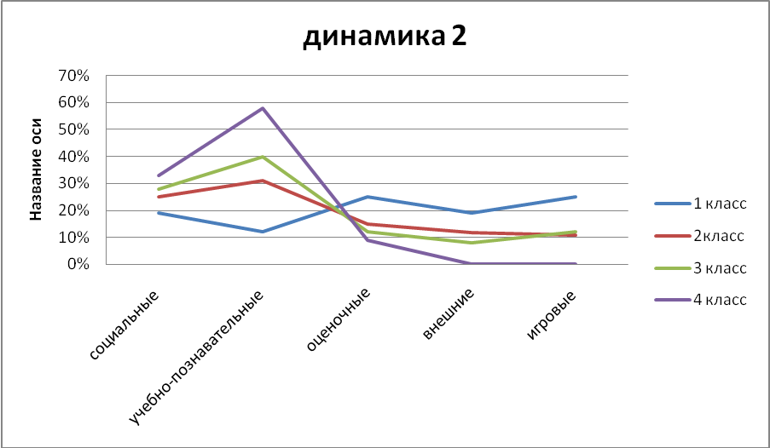

Динамика мотивов учебной деятельности
2017-2020 учебные год

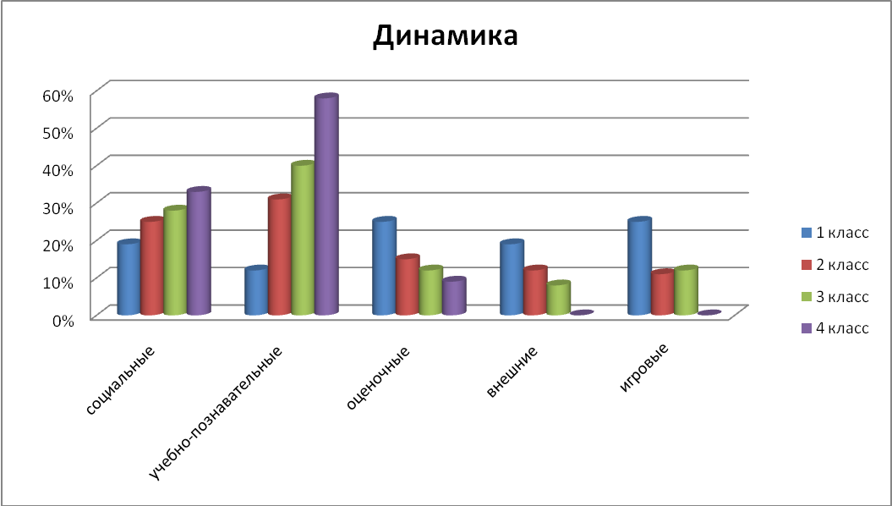

Уровни учебной мотивации 1 класса Д 2018
